大三班每日动态
4月10日 星期四 晴
每一个小日子

来园情况篇
1.幼儿来园人数：应到34人，实到28人，李子木、陈艺萱、张漪乐、郭颜睿、秦苏安在家休息，秦修诚下午来园。

集体活动篇
1.半日活动：包馄饨
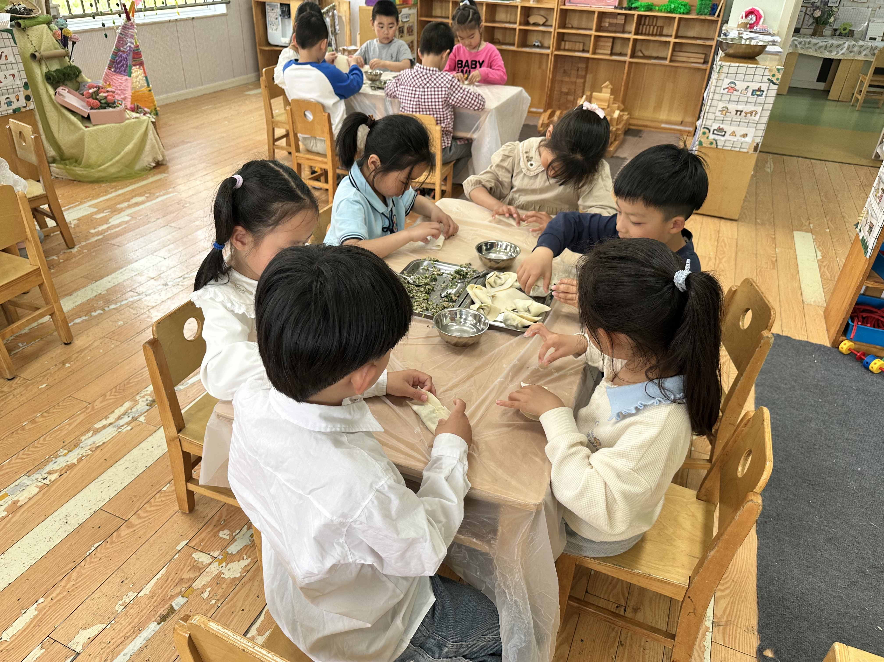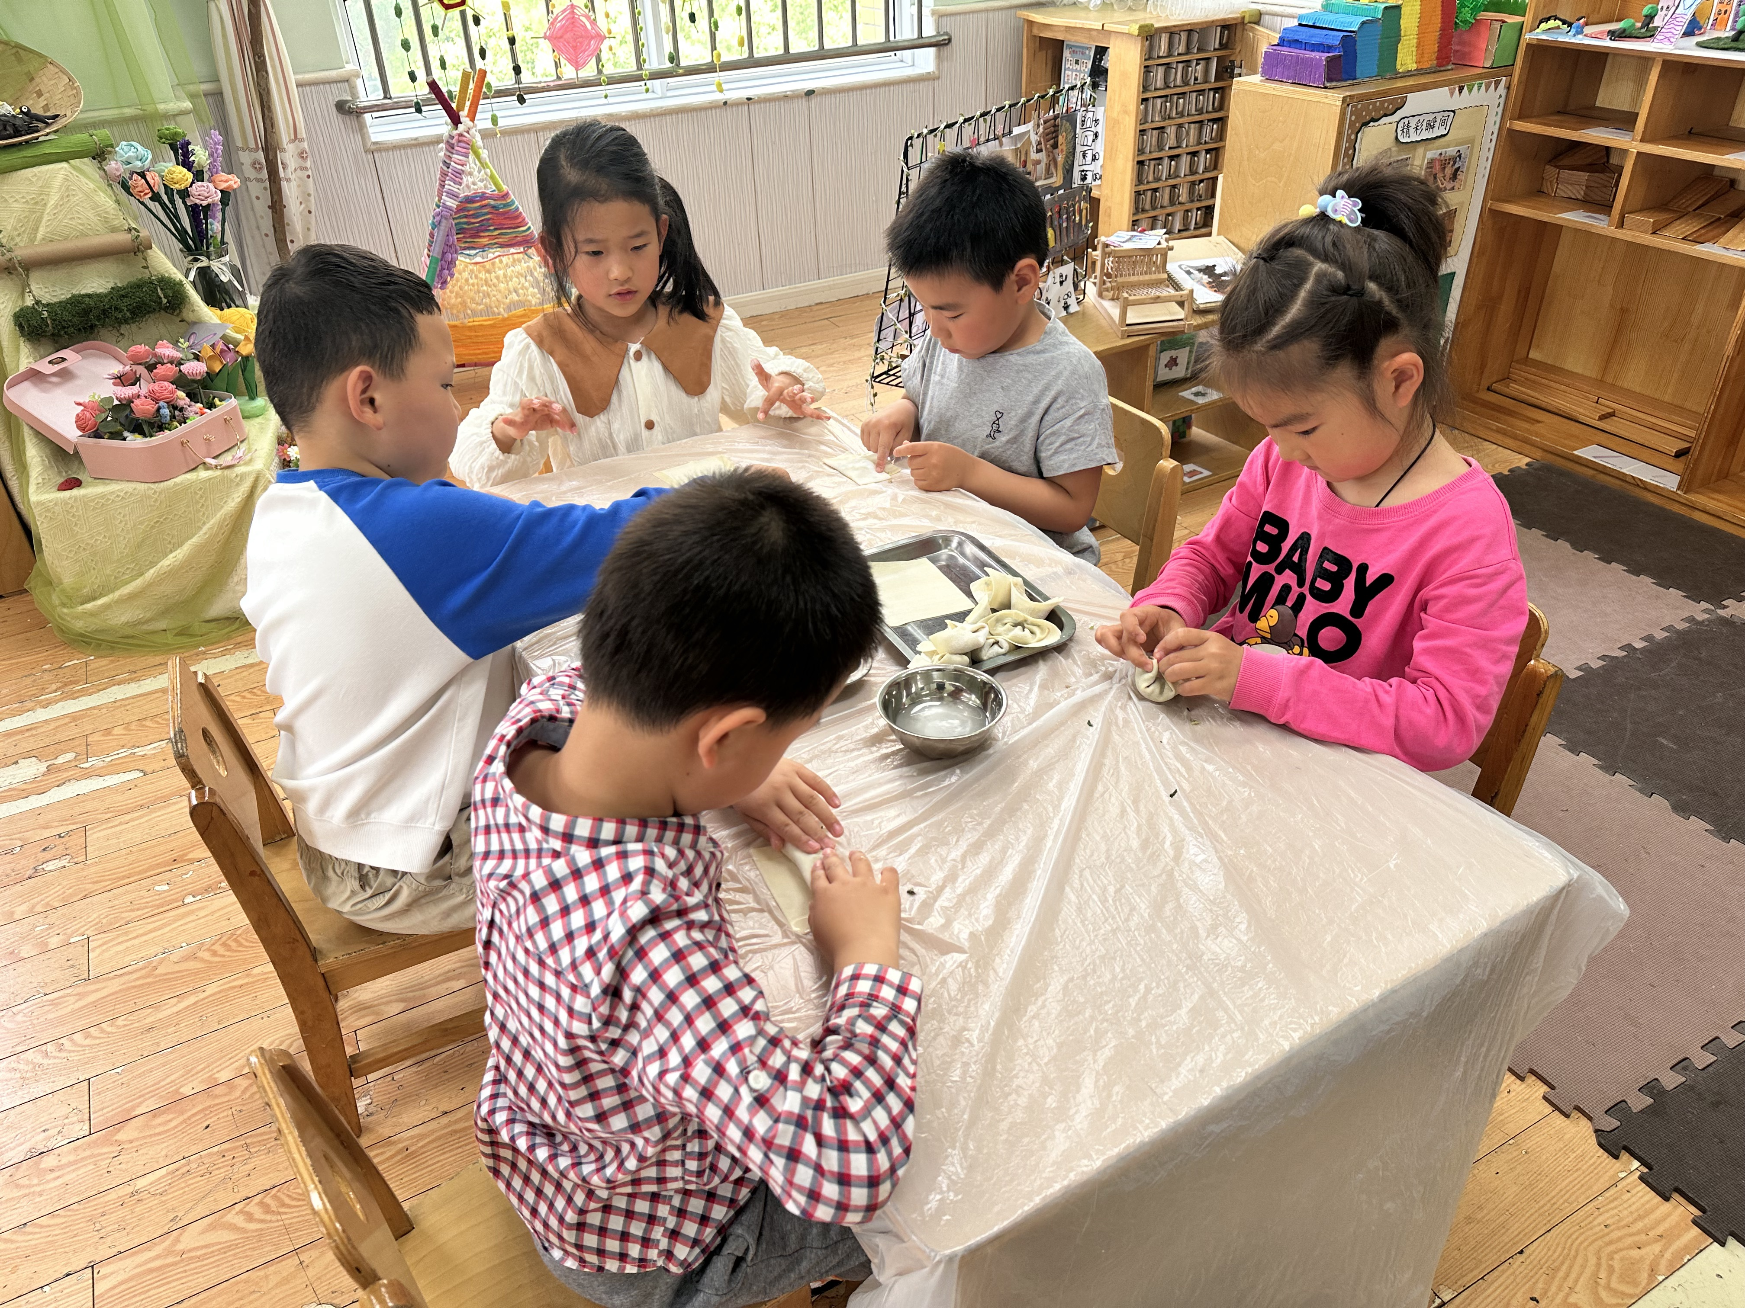
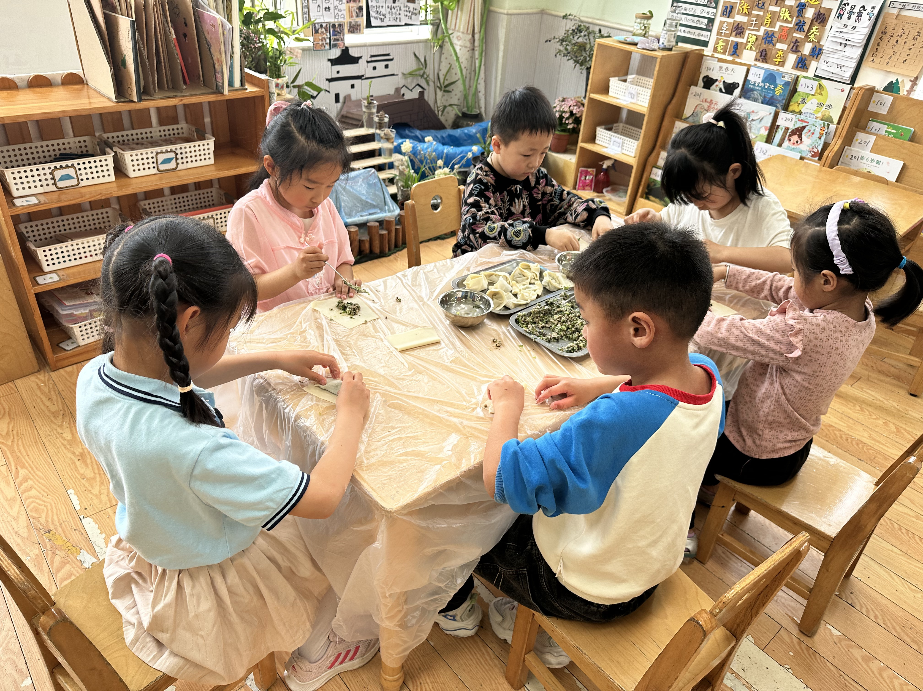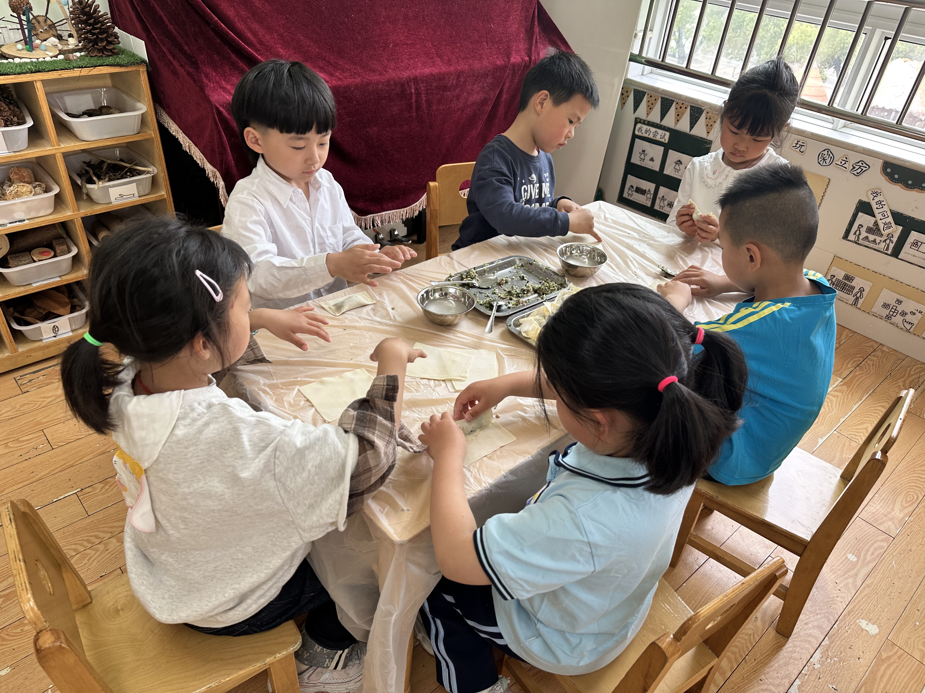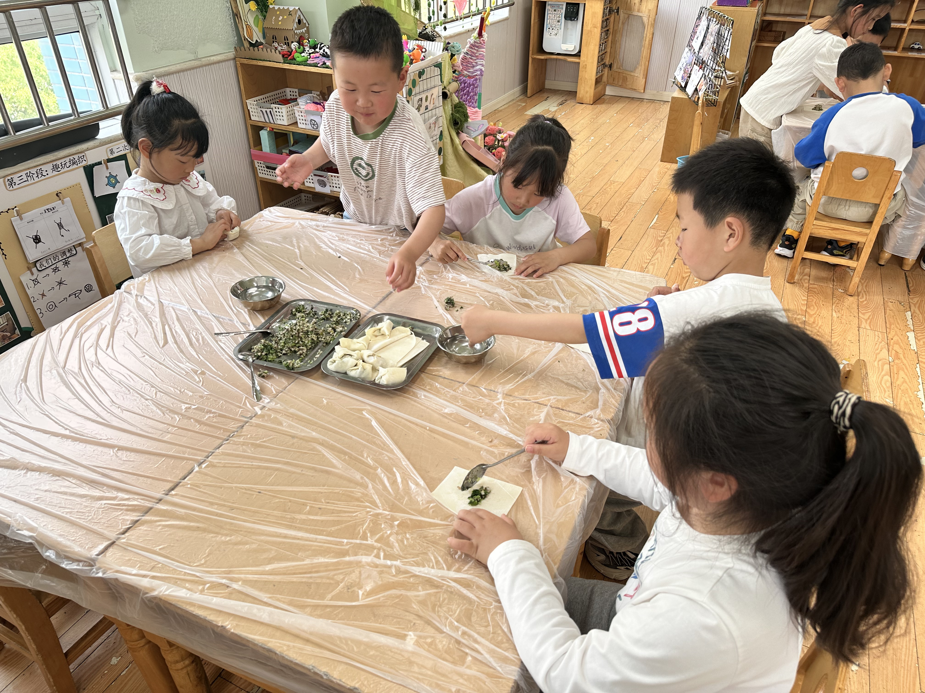

区域游戏篇
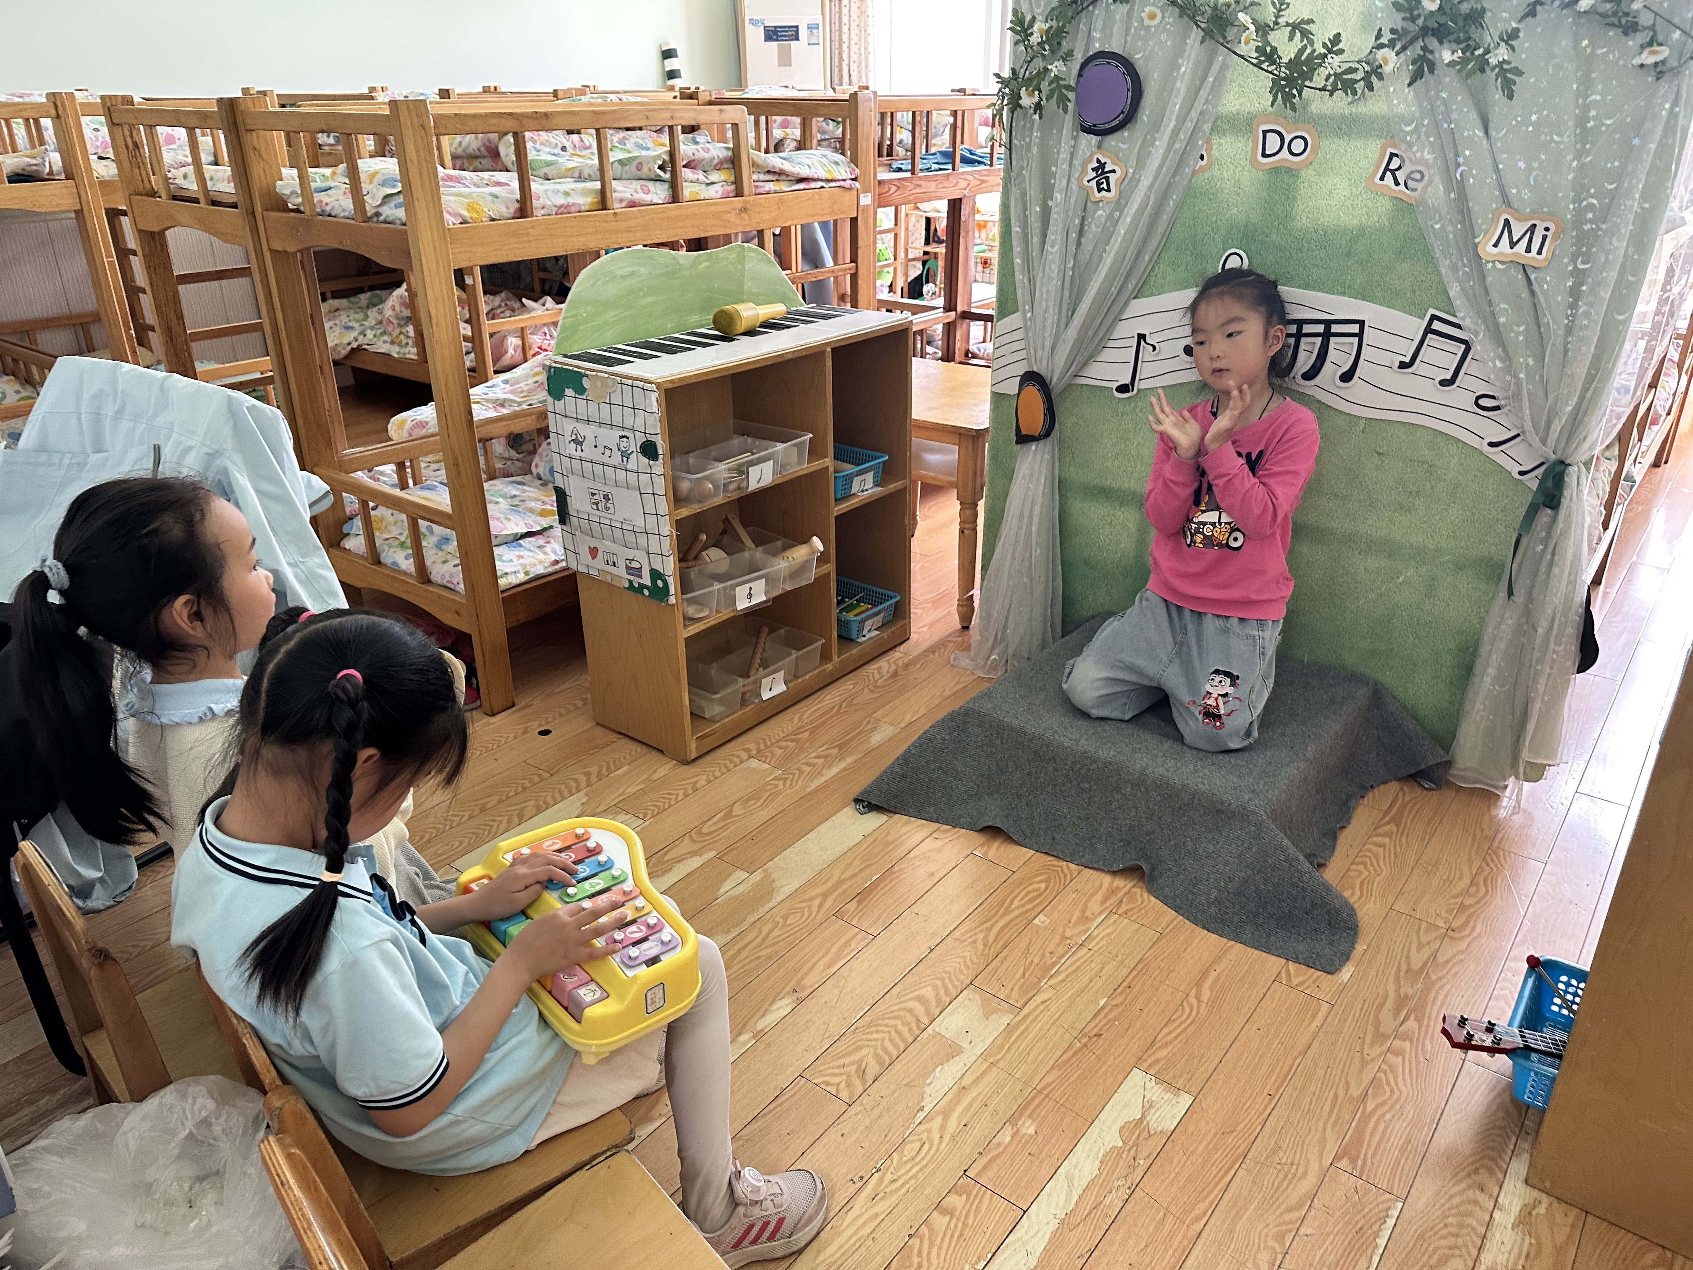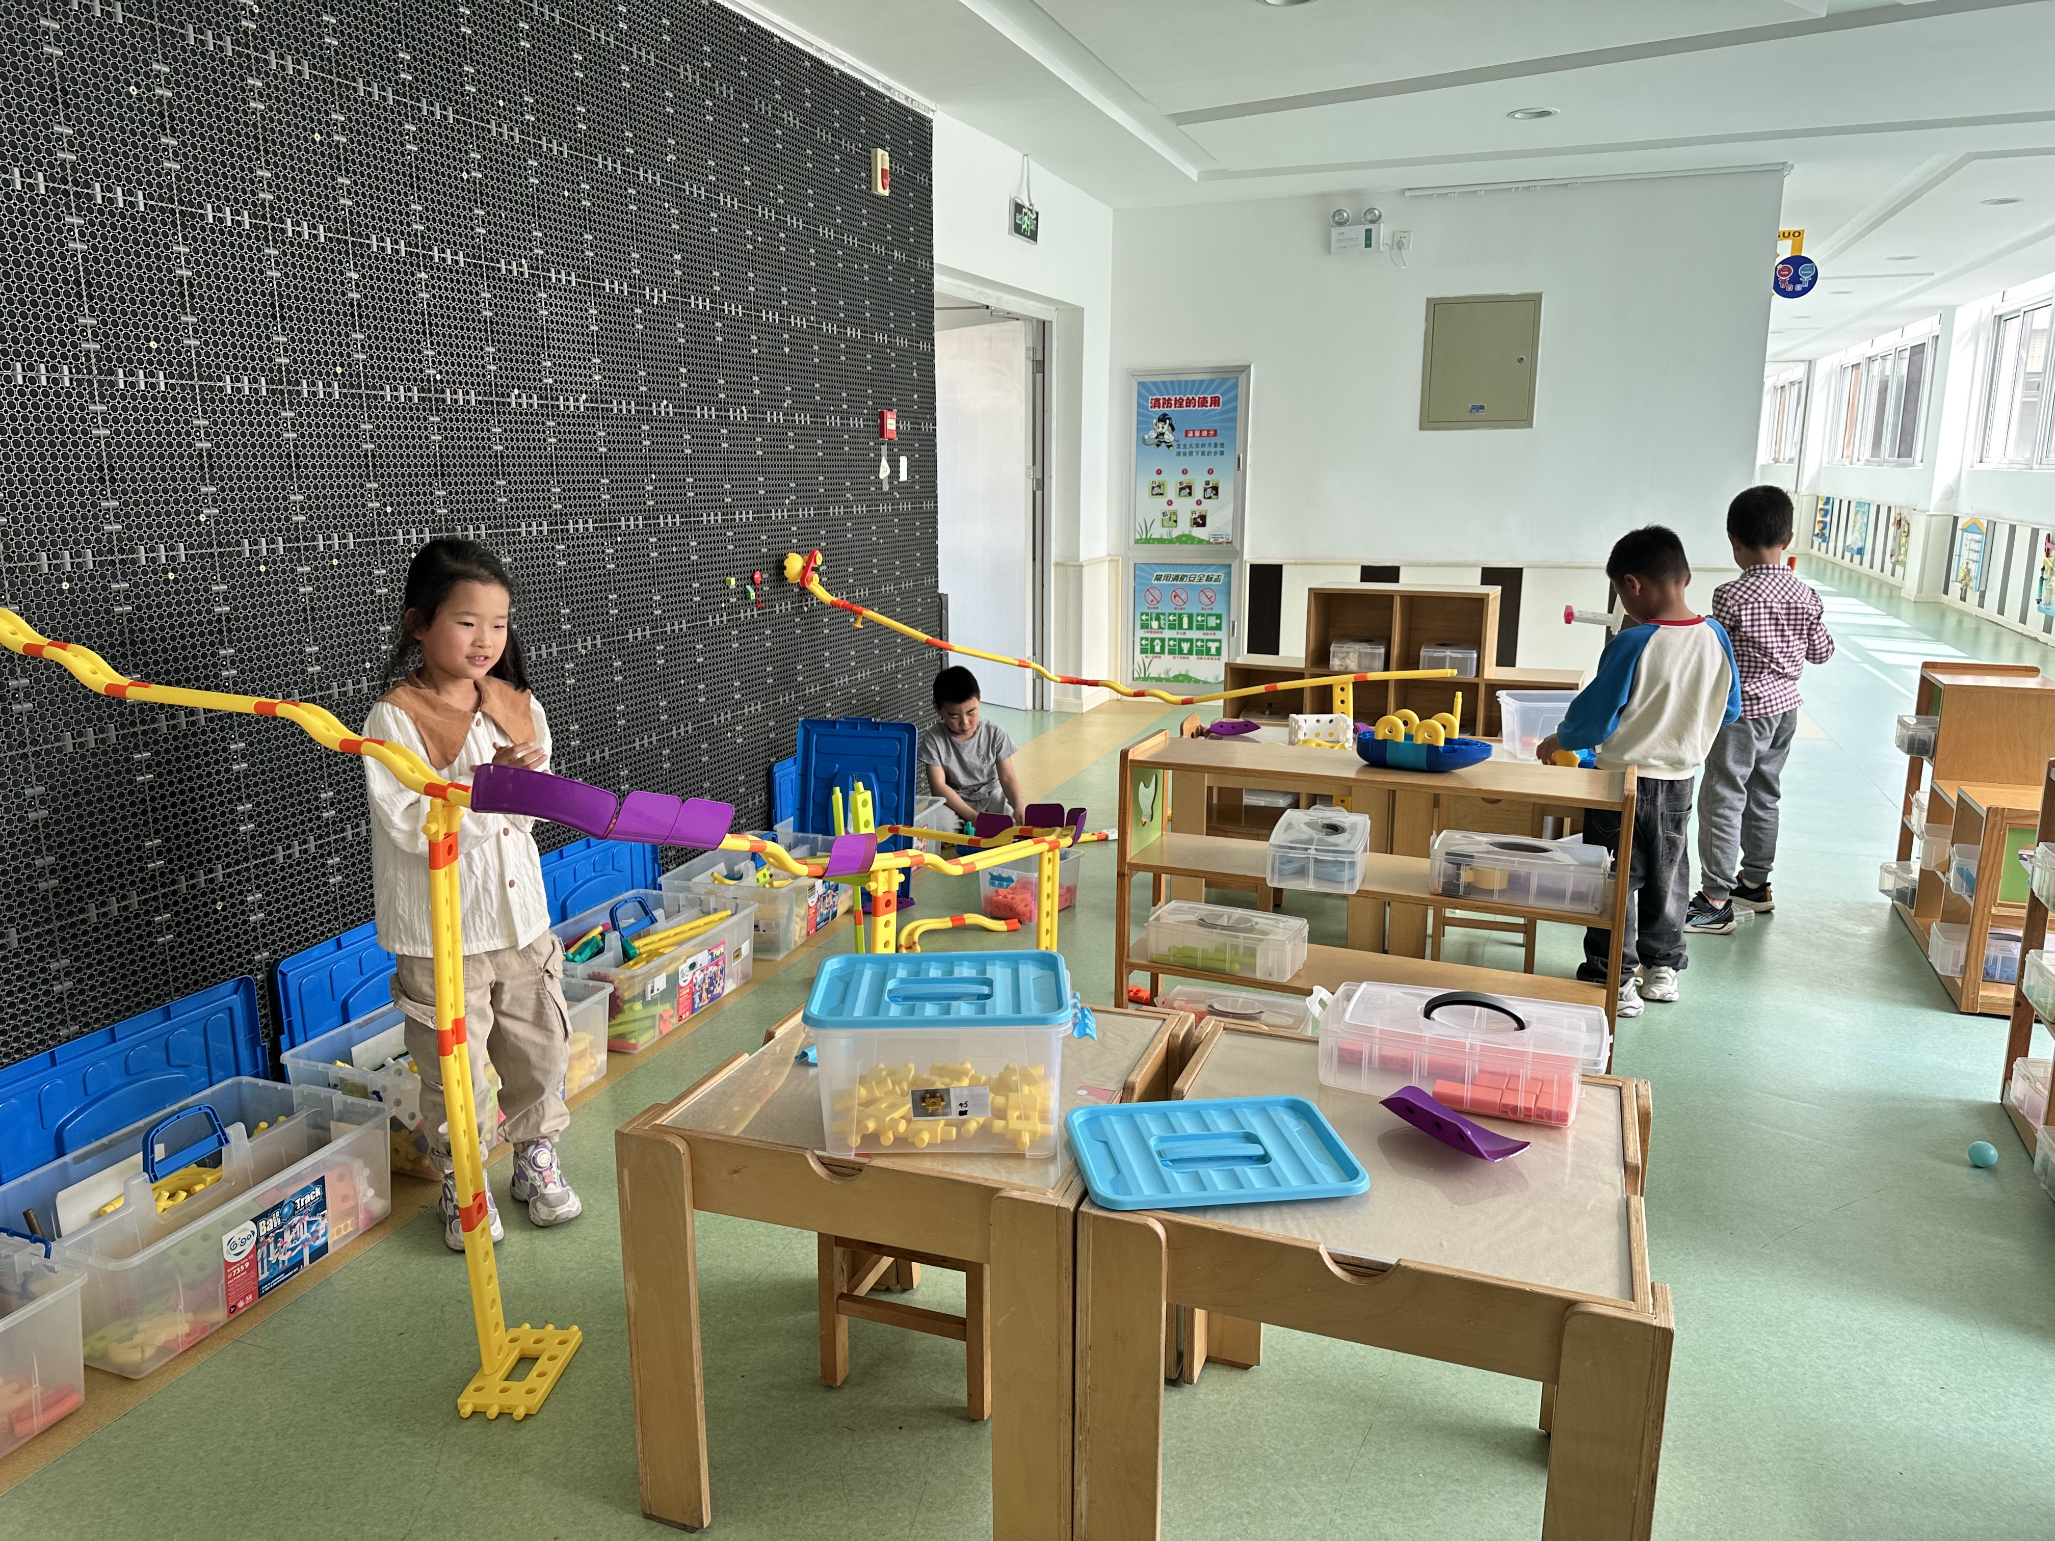
杨佳伊、贺健宸、邵崔钰、罗景宸在智高墙拼搭轨道。
焦云舒、李兴琪、宋恬恬在音乐区表演歌伴舞。
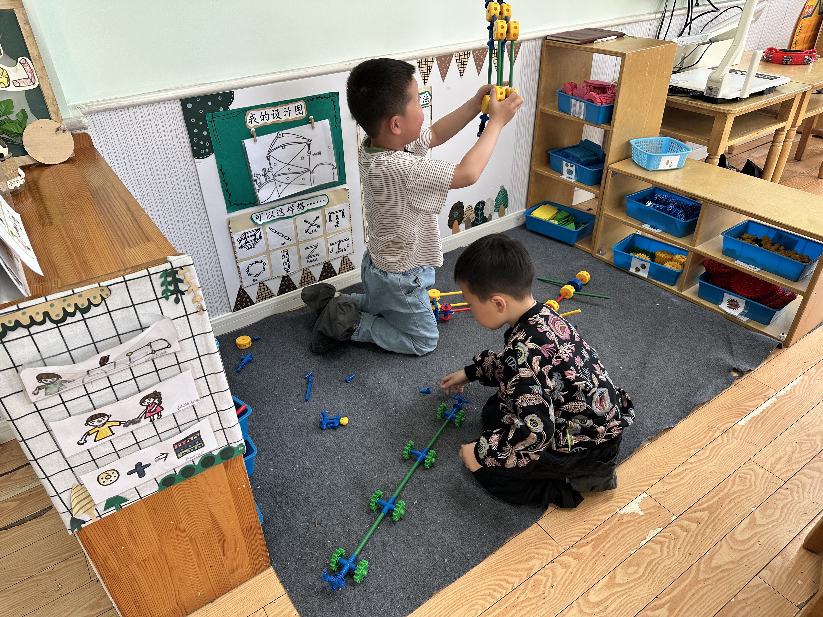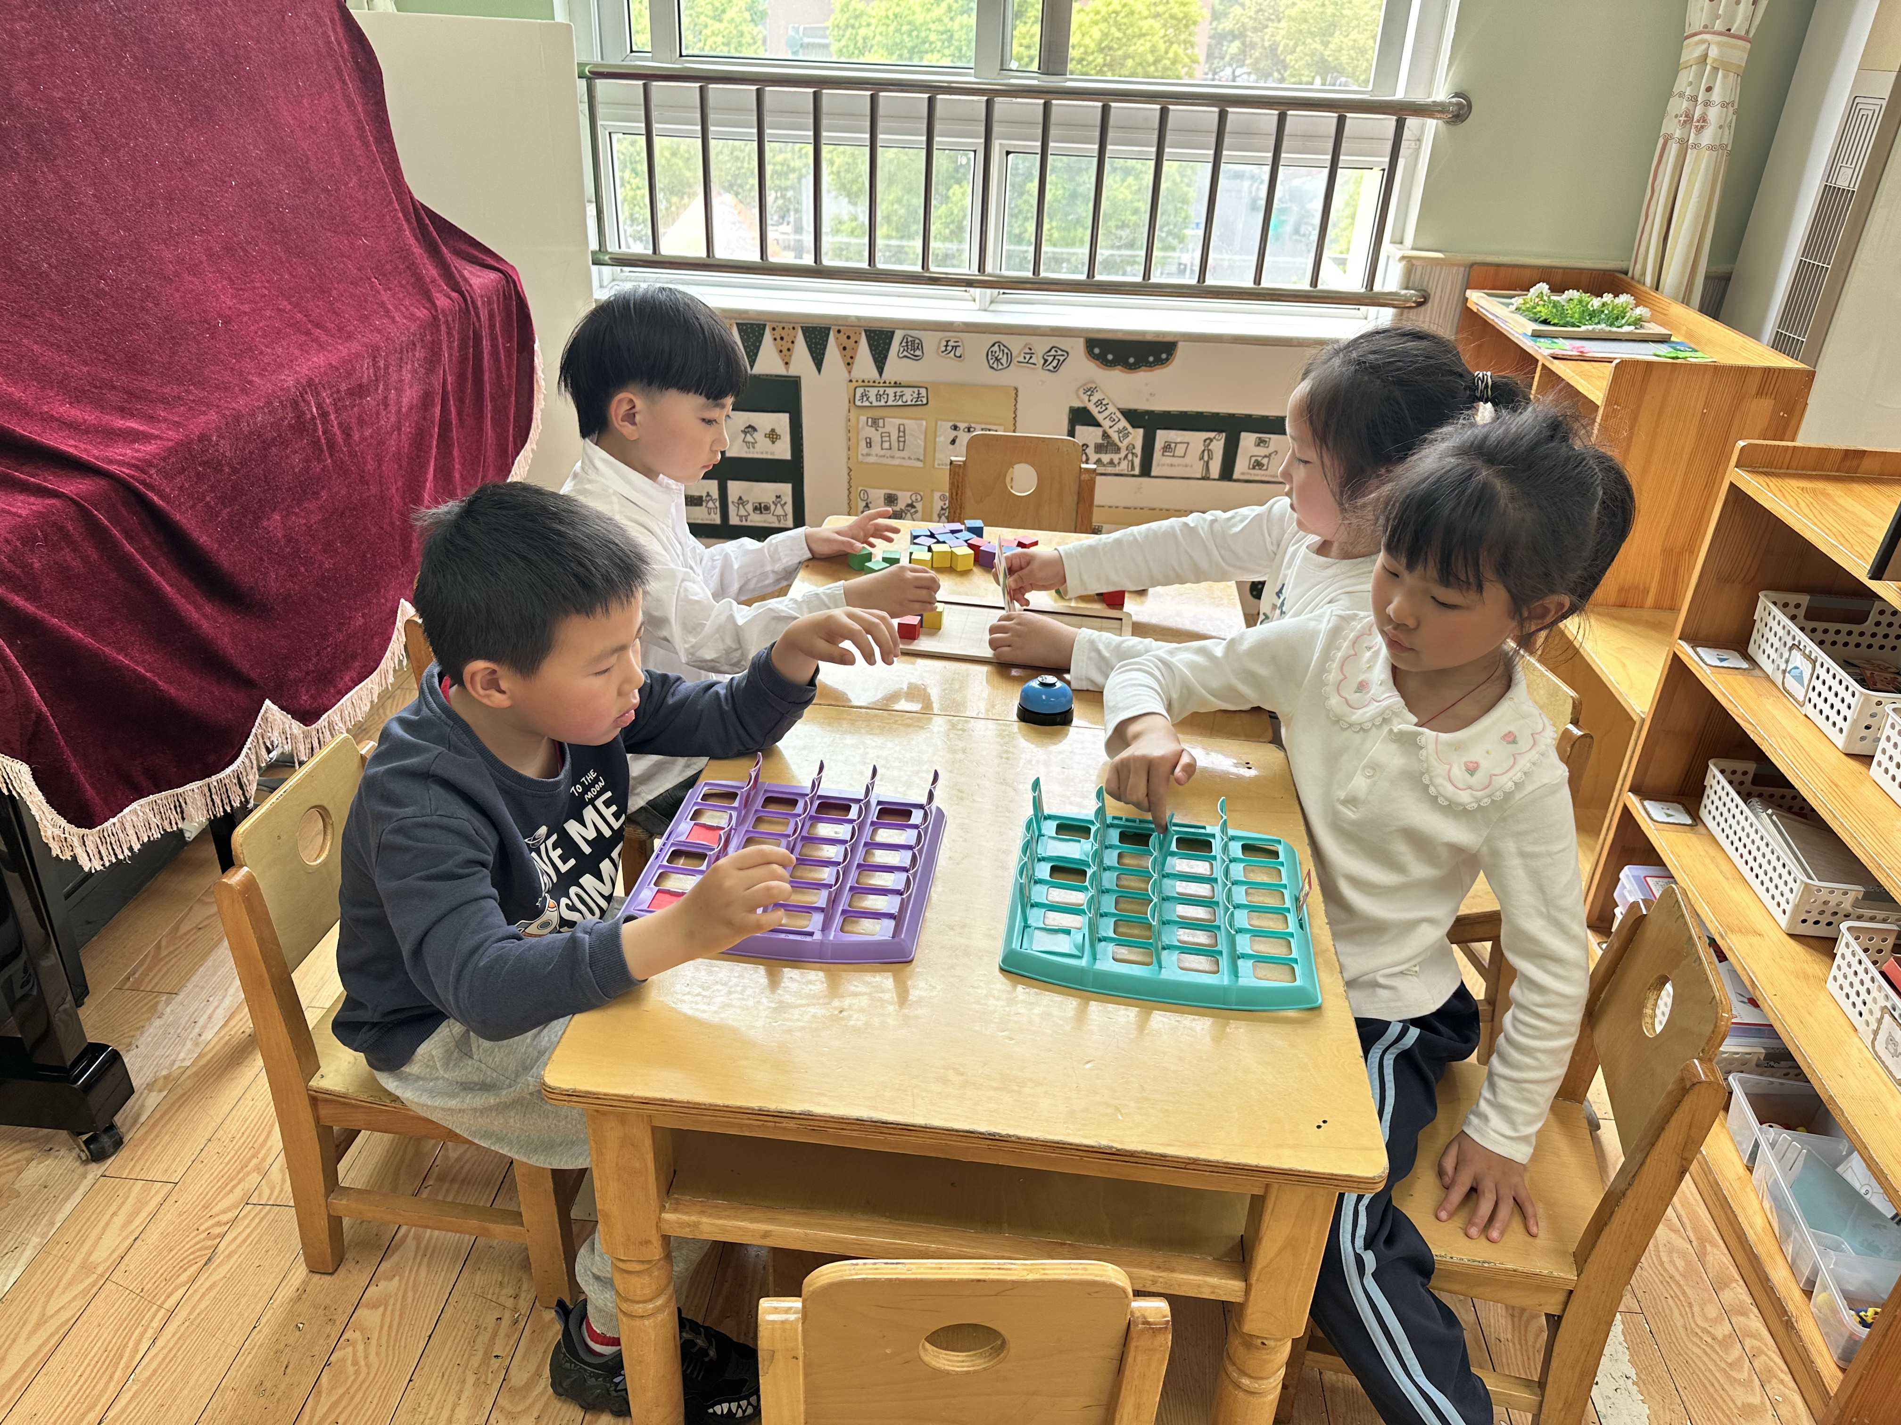
夏天一、王紫妍在玩猜猜我是谁，左轶萱、赵明泽在玩速战速决。

李梓朋、陈竞泽在万能工匠搭摩天轮。

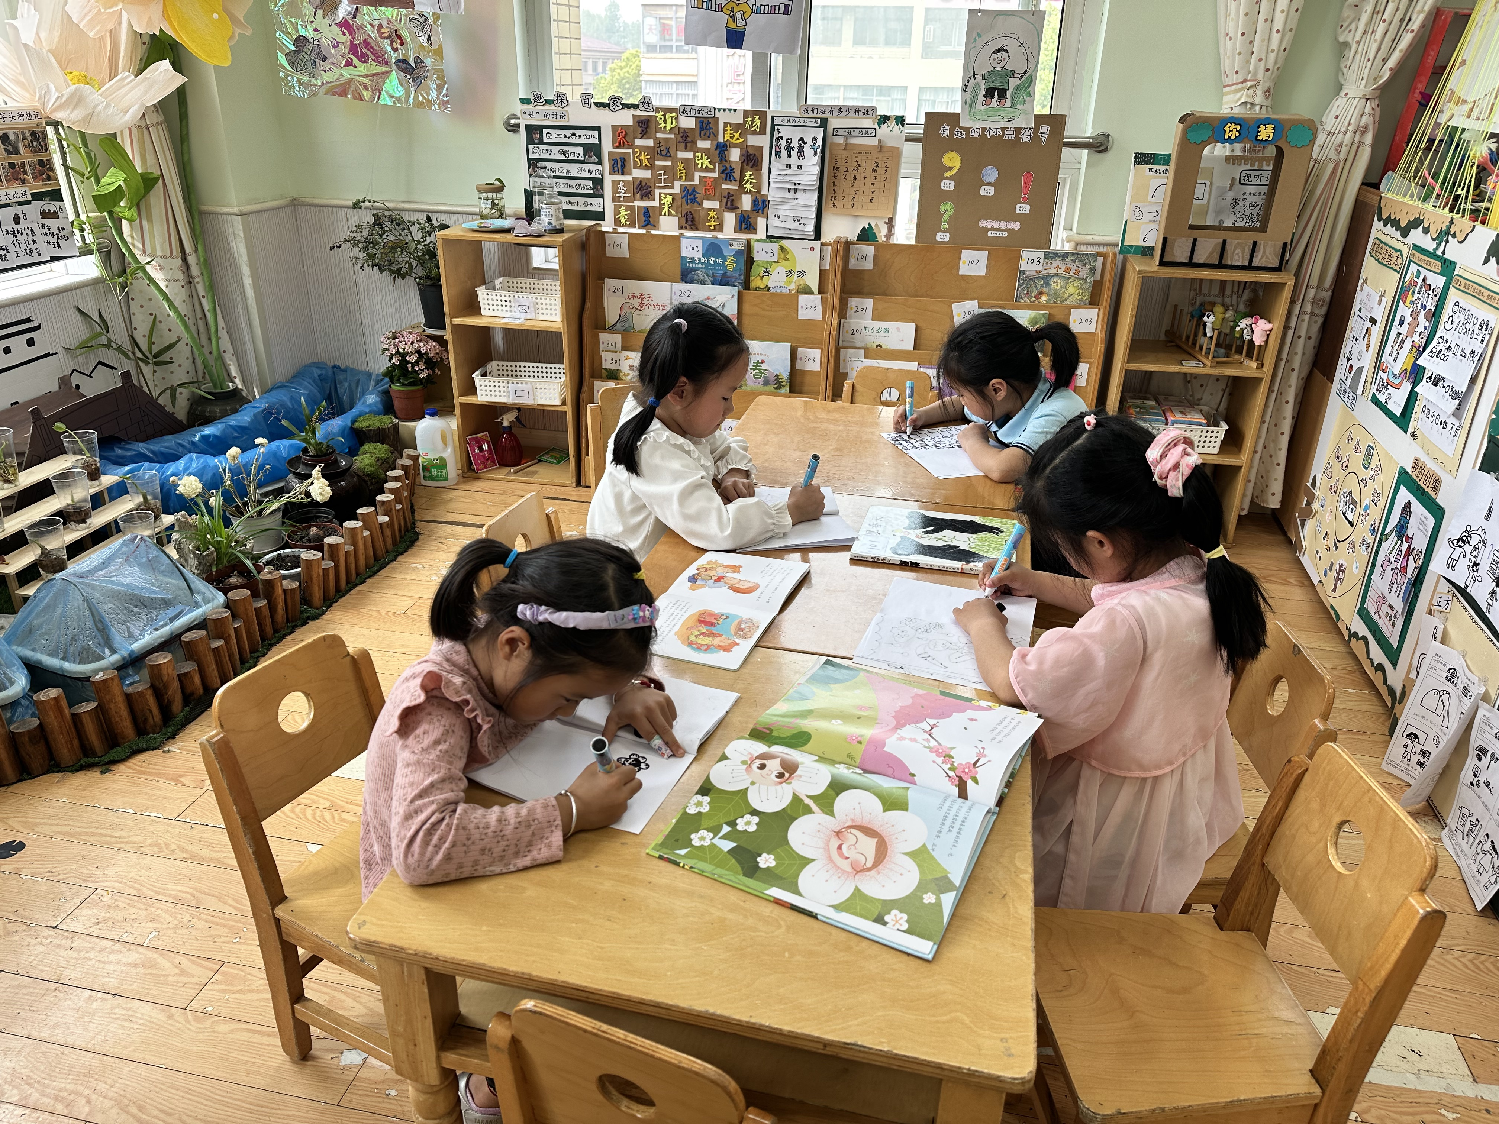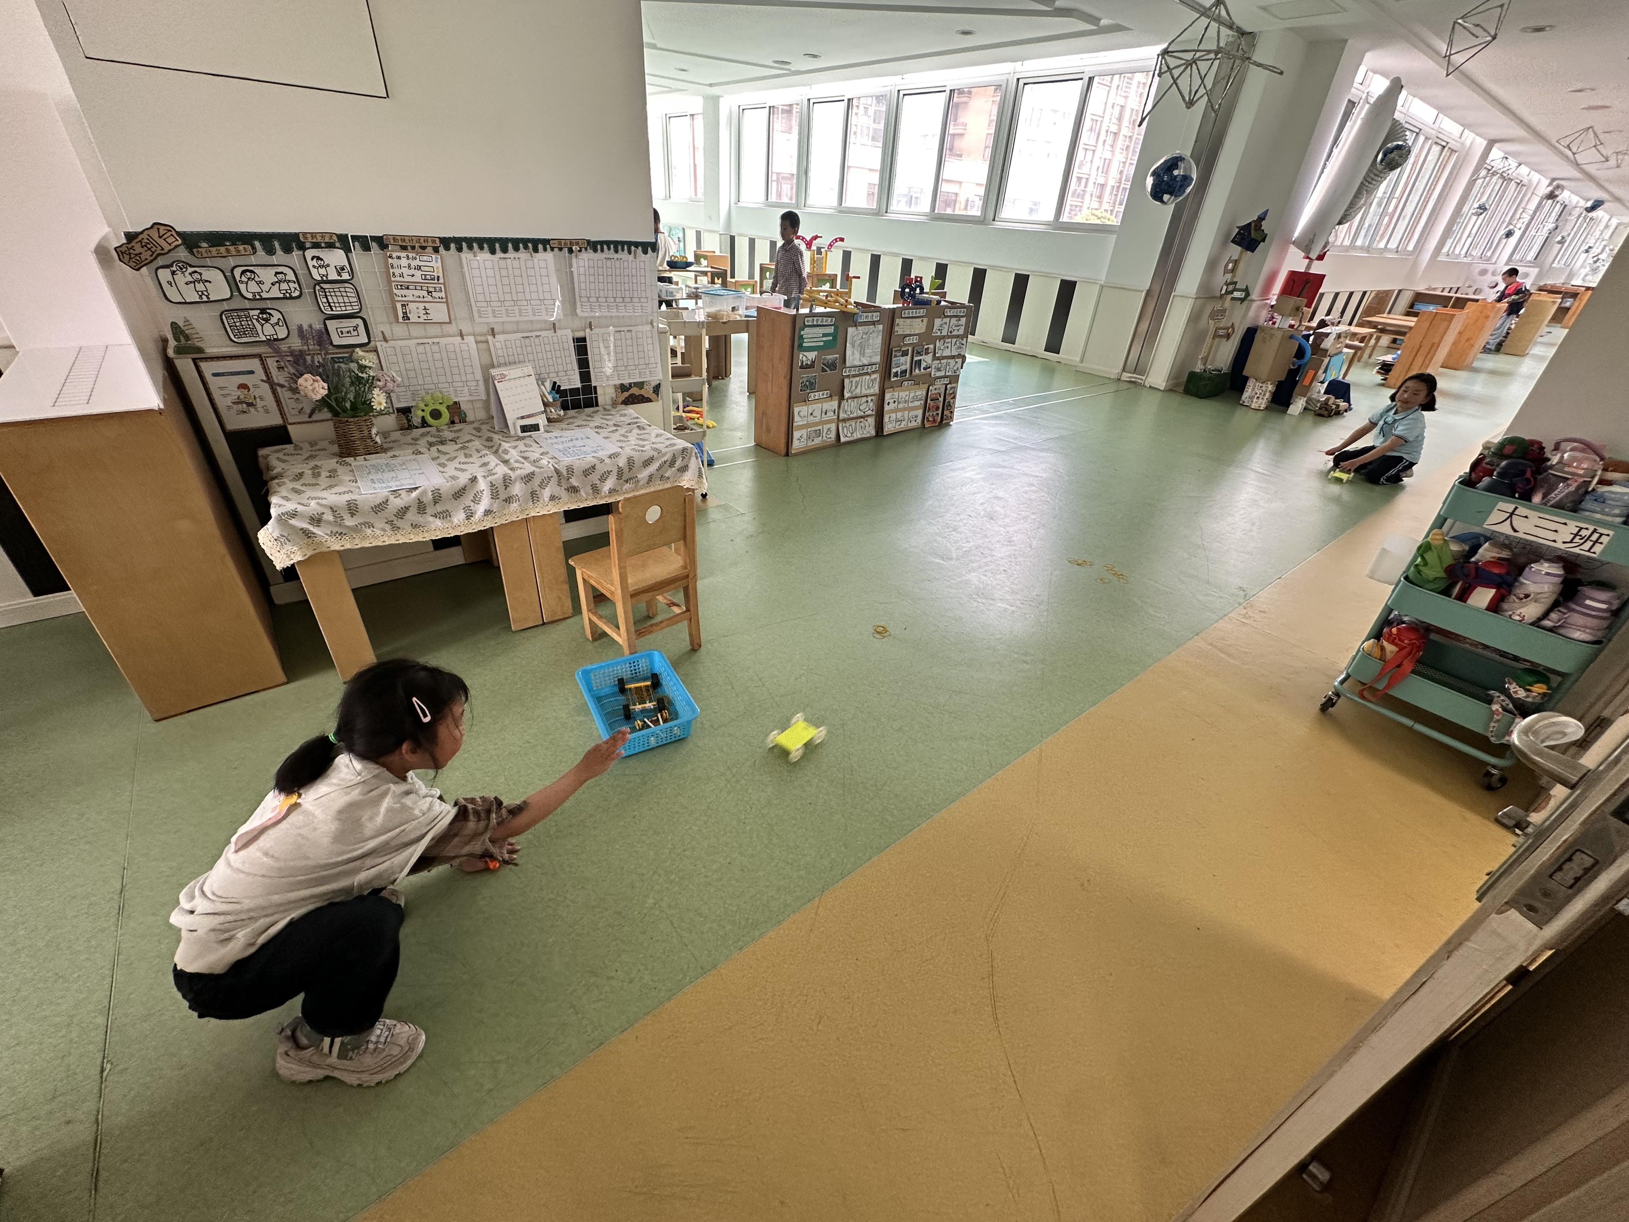
高羽安、李伊一在科探区玩弹力小车。
徐亿涵、朱琪玥、赵希羽、赵毓宁在图书角绘画阅读感言。

生活活动篇
观察时间：2025.4.10
观察对象：大三班今日来园幼儿
观察者：耿佳、刘恬君、丁丹娜
观察目的：具有良好的生活习惯与生活能力（指向能力）
观察内容：
①坚持午睡
②主动饮用白开水
③游戏后整理好玩具
④按时进餐（点心、午餐）
观察背景：
纵观幼儿在园一日生活中的各种小事 ，已经进行了一段时间的“具有良好的生活习惯与生活能力”观察记录。旨在让幼儿保持有规律的生活，养成良好的作息、饮食、卫生习惯。如：早睡早起、每天午睡、按时进餐、吃好午餐等。
（备注：家园共同合作，才是最高效的方式呀！）
儿童 | 坚持午睡 | 水杯喝完 | 整理好玩具 | 用好点心、吃完午餐
张一嘉 | ★ | ★ | ★ | ★
贺健宸 | ★ | ★ | ★ | ★
秦苏安 | 请假
高羽安 | ★ | ★ | ★ | ★
徐佳禾 | ★ | ★ | ★ | ★
肖尧 | ★ | ★ | ★ | ★
杨梦露 | ★ | ★ | ★ | ★
王凝音 | ★ | ★ | ★ | ★
李子木 | 请假
焦云舒 | 晚睡 | ★ | ★ | ★
李兴琪 | ★ | ★ | ★ | ★
陈艺萱 | 请假
杨佳伊 | ★ | ★ | ★ | ★
朱琪玥 | ★ | ★ | ★ | ★
赵希羽 | ★ | ★ | ★ | ★
陈竞泽 | ★ | ★ | ★ | ★
徐亿涵 | ★ | ★ | ★ | ★
罗景宸 | ★ | ★ | ★ | ★
左轶萱 | ★ | ★ | ★ | ★
张漪乐 | 请假
王紫妍 | ★ | ★ | ★ | ★
夏天一 | ★ | ★ | ★ | ★
邵崔钰 | ★ | ★ | ★ | ★
郭煜霖 | ★ | ★ | ★ | ★
郭颜睿 | 请假
李梓朋 | ★ | ★ | ★ | ★
李伊一 | ★ | ★ | ★ | ★
赵毓宁 | ★ | ★ | ★ | ★
张嘉辰 | ★ | ★ | ★ | ★
宋恬恬 | ★ | ★ | ★ | 进餐不专心
秦修诚 | 下午来园 |  |  | 下午来园
梁沐棉 | ★ | ★ | ★ | ★
赵明泽 | ★ | ★ | ★ | ★
赵雨泽 | ★ | ★ | ★ | ★

温馨提示
★春季是手足口病的高发季节，手足口病传染性强，传播途径也很多，如飞沫、咳嗽、打喷嚏、粪便、皮肤或粘膜疱疹液及被污染的手及物品等都会传染，周边学校已发现此病例，因此小朋友周末在家少去密闭的场所，外出到家及时洗手，养成基本的卫生习惯。

